**Escuela Normal de Educación Preescolar**

**Licenciatura en educación preescolar**

**Curso:**

Técnicas y estrategias de expresión corporal y danza en preescolar

**Maestro:**

Manuel Federico Rodríguez Aguilar

**Alumna:**

Edna Natalya Dávila Bernal #2

**Grado y sección:**

3 “B”

***“Evidencia de aprendizaje unidad 3”***

**Competencias profesionales:**

* Detecta los procesos de aprendizaje de sus alumnos para favorecer su desarrollo cognitivo y socioemocional.
* Aplica el plan y programas de estudio para alcanzar los propósitos educativos y contribuir al pleno desenvolvimiento de las capacidades de sus alumnos.
* Diseña planeaciones aplicando sus conocimientos curriculares, psicopedagógicos, disciplinares,
* didácticos y tecnológicos para propiciar espacios de aprendizaje incluyentes que respondan a las necesidades de todos los alumnos en el marco del plan y programas de estudio.
* Integra recursos de la investigación educativa para enriquecer su práctica profesional, expresando su interés por el conocimiento, la ciencia y la mejora de la educación.

**Saltillo Coahuila 29 de junio del 2021**

﻿**El baile de la flor de piña**

Es originario de **San Juan Bautista Tuxtepec**, [Oaxaca](https://matadornetwork.com/es/imagenes-que-prueban-que-oaxaca-es-magico/) y, desde hace poco más de 60 años, representa a la región del Papaloapan. A la alegre danza se le suman la belleza y el color de los [trajes típicos](https://matadornetwork.com/es/trajes-tradicionales-de-oaxaca-mas-hermosos/) y la gracia de las mujeres. Es una de las danzas típicas de Oaxaca más esperadas durante la Guelaguetza y aquí te cuento su historia.

Su **origen** data de 1958, cuando Alfonso Pérez Gasga, entonces gobernador de Oaxaca, le encargó a la maestra tuxtepecana **Paulina Solís Ocampo** que creara una danza que enalteciera las raíces indígenas de la Cuenca y que, a su vez, la alejara de su consonancia con el estado de Veracruz.

La maestra Solís, quien se desempeñaba como docente de Educación Artística de la Escuela Francisco I. Madero, trabajó en conjunto con el compositor Samuel Mondragón (1884-1962), quien se encargó de la música. Su conocimiento de las danzas tradicionales mexicanas y su diligente investigación sobre la vestimenta de la región llevaron a la maestra a crear el original baile de la flor de piña que hizo que Tuxtepec se ganara un lugar importante dentro del folclor oaxaqueño.

Final del formulario

Ahora vamos a hablar de **los bellísimos trajes** que usan las bailarinas y que, según su creadora, fueron pensados antes que la misma danza. A través del diseño del vestuario, Solís quiso rescatar los vestidos típicos de las comunidades de la Cuenca: **San Miguel Soyaltepec, San Juan Bautista Tuxtepec, San Felipe Usila, Valle Nacional, San Felipe Jalapa de Díaz, San Lucas Ojitlán y San Pedro Ixcatlán**. Las vestimentas de esta región comparten la cultura **mazateca** y **chinanteca**.

Los [huipiles](https://matadornetwork.com/es/que-representan-los-hermosos-huipiles-mexicanos/) son todos diferentes, de acuerdo a la población en que fueron hechos; son bordados a mano con diversos diseños y colores, y es la vestimenta ordinaria de las mujeres en esos poblados.

Están hechos en telar de cintura con algodón y se confeccionan con tres lienzos unidos por una cinta llamada “randa”. En cada uno hay imágenes, características y atributos de los municipios a los que representan.

Los peinados también varían y se distinguen por el tipo de trenza que utilizan, siendo una constante que todos utilizan listones de colores como adorno. Las ejecutantes no usan calzado para bailar, pero para lucir sus huipiles al finalizar el evento sí llevan huaraches de cuero.

El baile de la flor de piña inicia cuando un hombre de voz varonil recita el poema “Flor de Piña”, que fue escrito por el poeta tuxtepecano **Felipe Matías Velasco**, y que describe cada uno de los huipiles de los siete municipios que conforman este baile, así como los bellos rasgos de las mujeres indígenas que los portan.

La **coreografía** rescata algunos de los modos y movimientos naturales de la mujer chinanteca, pero de una manera estilizada. El huipil y la mujer son uno solo, y la sonrisa no abandona nunca el rostro de las bailarinas. Con ello se logra un bello juego de luz a base de la cadencia del baile y la obra de arte que es cada huipil, al ser portado con orgullo.

Para complementar el atuendo, cada chica porta una piña adornada con un listón rojo. Al entrar al escenario el recorrido es lento y permite modelar los huipiles, accesorios y belleza de las jóvenes de la región. En algún momento del baile la fila de danzantes se compacta y, de esa manera, se sostienen una a otra para evitar que alguna caiga. Una vez terminado el baile, cada bailarina regala su piña a los asistentes al evento.

En **2018**, el baile de la flor de piña ganó el primer lugar del **Baltic Pearl Festival de Rusia** en 2018 (San Petersburgo). Fueron tomados en cuenta todo el conjunto dancístico, la coreografía y los trajes con los que se baila. La maestra Paulina Solís Campo se mostró muy satisfecha y feliz. Cuando se presenta en la Guelaguetza, esta danza es una de las más esperadas, siempre recibida con una lluvia de aplausos. Aquí te dejamos un vídeo donde puedes apreciar la danza y escuchar el poema completo.

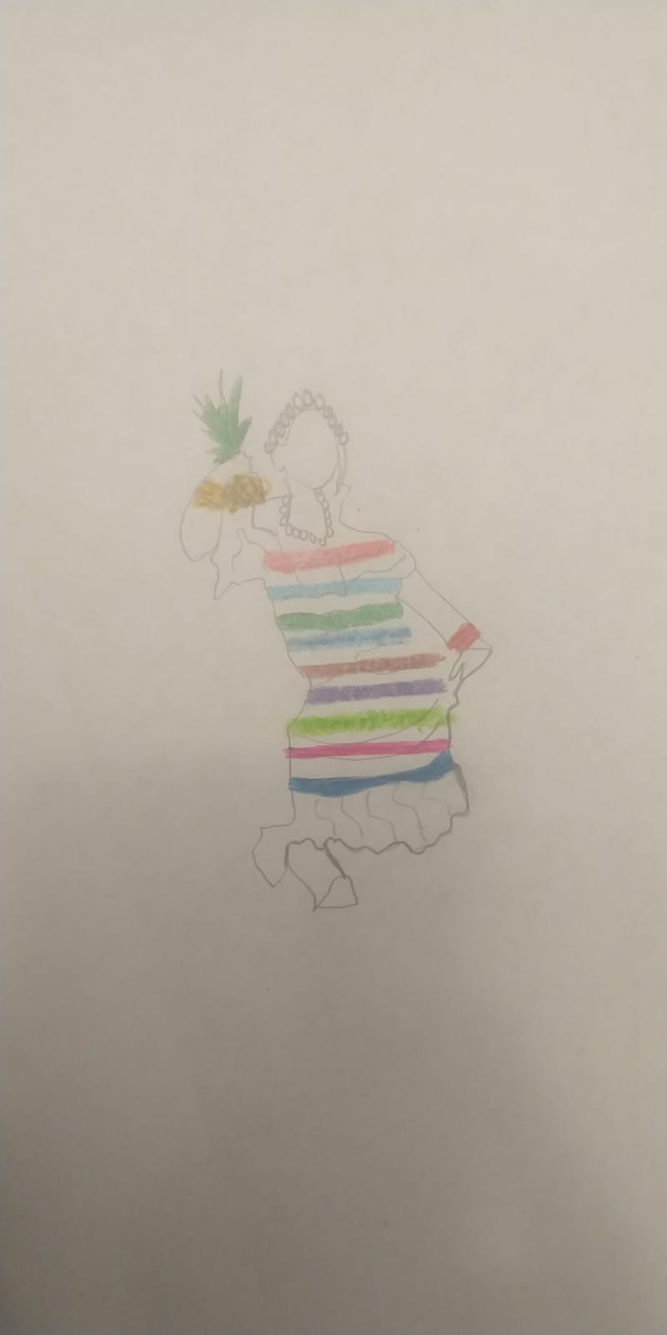

**Baile el Cerro de la Silla**

Lugar de origen:  
Es un baile típico de la región central de Nuevo León, es un shotis, el compositor de la música y la canción original fue el maestro Antonio Tanguma Guajardo.  
Significado:  
Siendo un shotis, sus pasos y movimientos tienen que ver con este estilo. El shotises una transformación de la antigua danza escocesa, que se ejecutaba en compás de cuatro tiempos al igual que este baile; era bailado de maneradiversa por los Ingleses y Alemanes, mientras que los Alemanes lo hacían deslizándose como si valsearan, aquellos lo bailaban saltando. En el siglo XIX se hizo muy popular en España y por lo tanto no tardó en llegar a la Nueva España (México).  
Instrumentos:  
Los instrumentos que acompañaban estos ritmos han pasado por diversas formas de integración; en villas, rancherías y poblados se tenían regularmente un violín y bajo sexto, o un acordeón y bajo sexto.

Vestuario:  
La mujer consta de blusa de manga larga, bombacha a hasta el codo, adornada con botones en el puño, pechera con encajes pequeños y un camafeo en el cuello rodeado de una cintilla negra  
la falta es a la altura de la pantorrilla de un circular adornada con "madres" y listón, comúnmente confeccionada en popelina de color  
el cabello recogido en un chongo adornada con trenza entretejida con listón o con un moño y peinetas,  
calza botas.

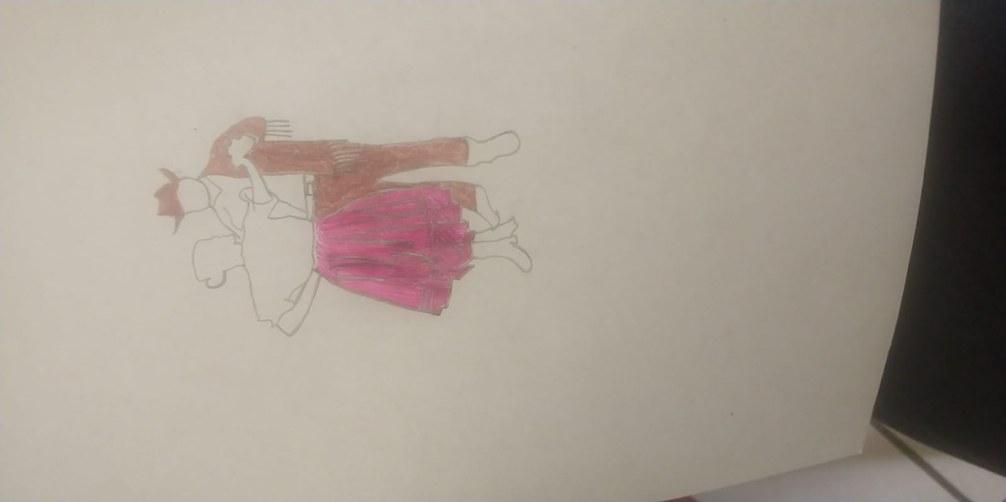

**La jarana mestiza**

Es una danza bailada en parejas de Yucatán. Se originó durante los siglos XVII y XVIII. Usualmente se baila cada domingo en el palacio municipal de Mérida.

Su nombre nace de la época de la Conquista. Cuando los españoles hacían una fiesta decían: “comenzó la jarana”.

Entonces, los indígenas pensaban que se referían a la música que se tocaba en los jolgorios. Poco a poco ellos adaptaron a la jarana y le fueron agregando su ritmo especial.

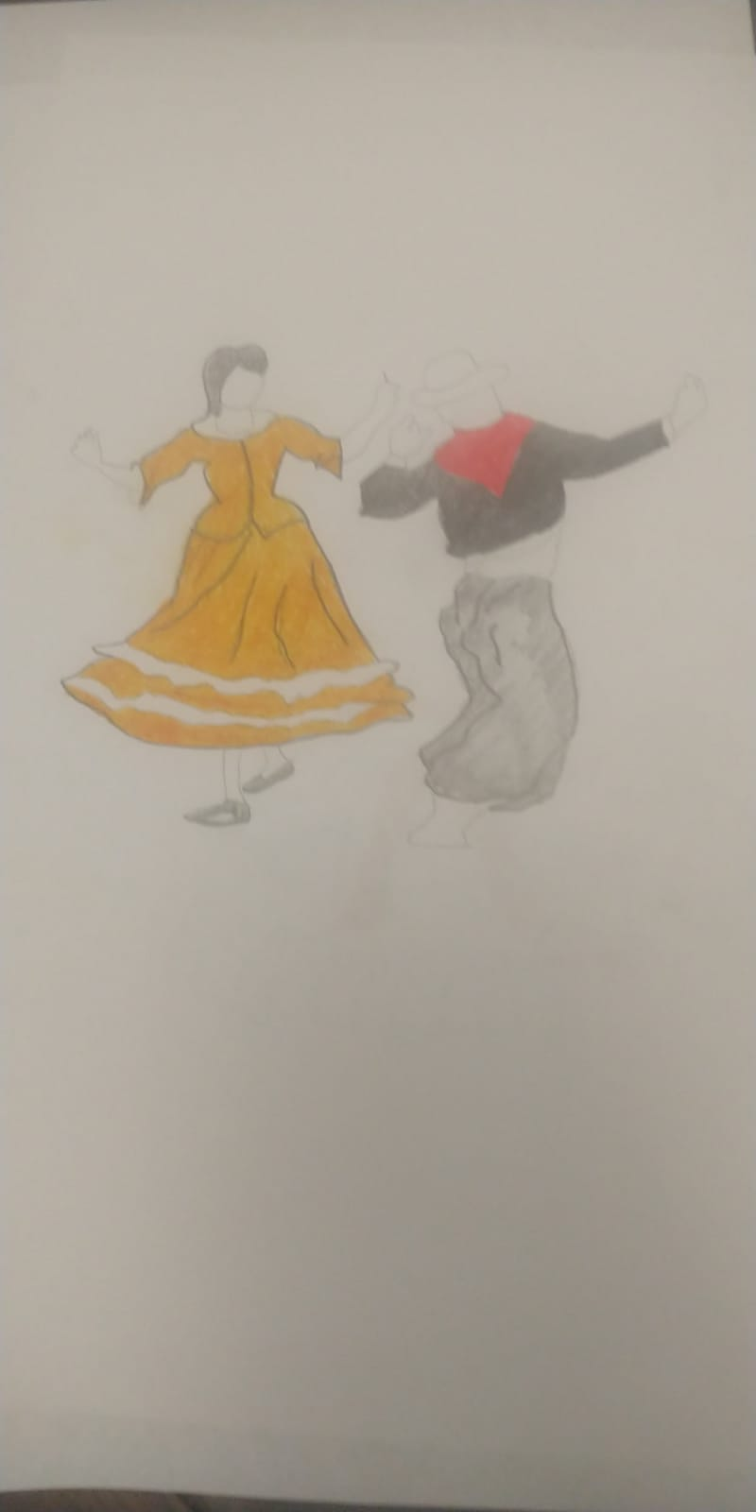

### **Danza de las bordadoras**

Esta danza se caracteriza por el contexto histórico que transmite, el cual representa a las trabajadoras de las fábricas de bordadoras, que era una industria muy importante en Aguascalientes durante el siglo XX.

La danza toma forma a través de movimientos elegantes que intentan imitar el movimiento de las máquinas bordadoras usadas en la época. Se baila siempre con un bordado en la mano, ondulando llamativos vestidos.

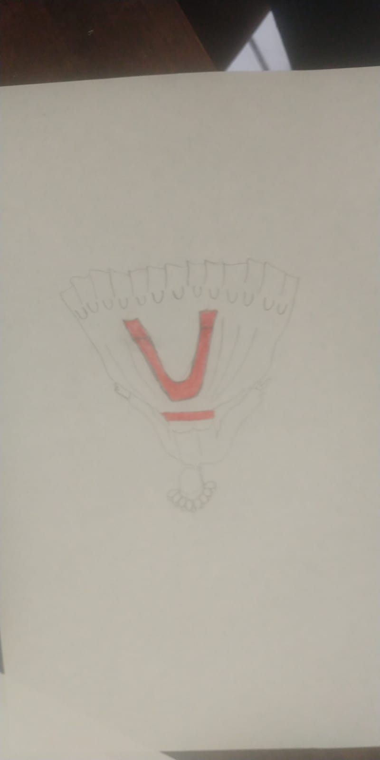

**La jarana**

La jarana es el baile típico de la península de Yucatán. Dos golpes de timbal marcan el inicio del baile, inmediatamente el bastonero concerta las parejas a su arbitrio procurando que ninguna se quede sin participar, las forma en dos largas filas, frente a frente, una de hombres y otra de mujeres. Cada pareja conserva su autonomía en el baile y su propio ámbito de dos metros aproximadamente, en el cual se entrecruzan y realizan todas las figuras que su habilidad les permita.

Existen dos formas métricas de este tipo de baile: La jarana 6 por 8 (en compás musical de 6/8), zapateada, nieta de los aires andaluces e hija de los sones mestizos, es de movimiento vivo marcado. La jarana 3 por 4, (en compás musical de 3/4) nacida posteriormente, es valseada y tiene el aire de la jota aragonesa de la que deriva, por ello su movimiento metronómico.

En el baile de la jarana predomina el hieratismo de las danzas aborígenes que influye en la verticalidad de las posturas de sus intérpretes, que en las partes valseadas se realizan giros mientras levantan los brazos en ángulo recto al estilo de los bailadores de jota y efectúan tranquidos con los dedos, reminiscencia de las castañuelas españolas. Con esta sola excepción, el baile de la jarana se limita a las extremidades inferiores, particularidad que la distingue de la jota y del zapateado español; el tronco del bailador permanece erguido, al grado que se tiene a lujo danzar con un objeto en la cabeza sin que éste caiga, como el caso de las “galas” o de las “suertes”.

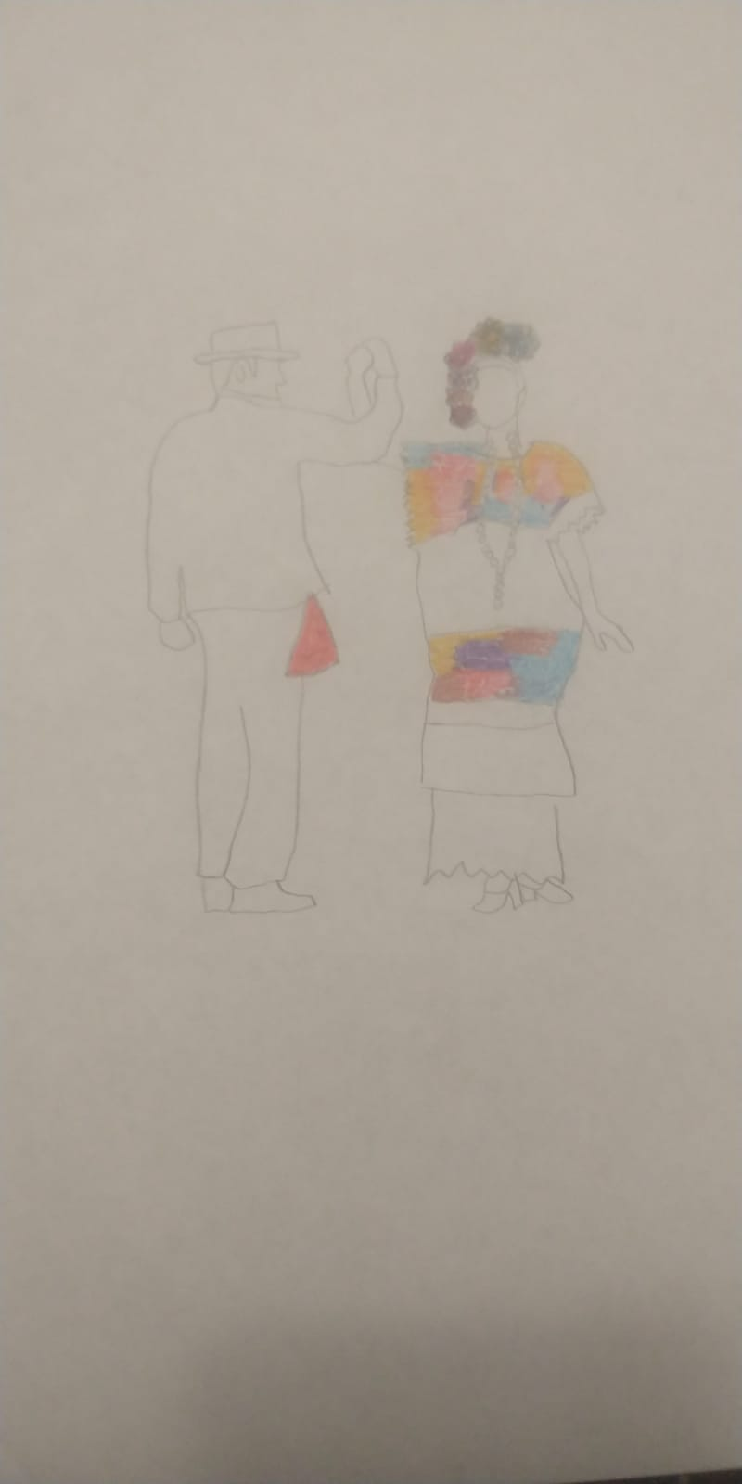

**Referencias bibliográficas**

<https://www.buenastareas.com/ensayos/Baile-El-Cerro-De-La-Silla/72328630.html>

<https://www.buenastareas.com/join.php?redirectUrl=%2Fensayos%2FBaile-El-Cerro-De-La-Silla%2F72328630.html&from=essay>

<https://matadornetwork.com/es/baile-de-la-flor-de-pina-de-tuxtepec-oaxaca/#:~:text=El%20baile%20de%20la%20flor%20de%20pi%C3%B1a%20es%20originario%20de,la%20gracia%20de%20las%20mujeres>.

<https://cobos.tv/2017/11/bailes-y-danzas-tipicas-de-aguascalientes/>

<https://www.merida.gob.mx/municipio/sitiosphp/merida/php/bailes.phpx>